Об основных целевых макроэкономических показателях
развития экономики государств – участников СНГ за 2022 год
По итогам 2022 г. фактические значения предусмотренных в Решении СГП от 19 ноября 2010 г. показателей преимущественно были в рекомендованных ориентирных пределах.
В течение 2022 г. отдельные государства СНГ испытывали усиливающееся влияние экономических санкций. В основном по этой причине производство совокупного валового внутреннего продукта (ВВП) в 2022 г. государств СНГ, по предварительной оценке, сократилось на 1 % (в 2021 г. был прирост на 5,5 %).
Справочно. В 2022 г. ВВП в странах Европейского союза (ЕС-27) возрос на 3,5 % (в 2021 г. – на 5,4 %), в США – на 2,1 % (в 2021 – на 5,9 %), в Китае – на 3 % (в 2021 – на 8,5 %).
Доля валового накопления основного капитала в ВВП в 2022 году в странах Содружества различалась: от 17,5 % в Армении до 22,7 % в Молдове.
Общая численность безработных в СНГ в 2022 г. снизилась по сравнению с 2021 г. на 10 % и составила 5,9 млн человек, или 5,1 % численности рабочей силы (уровень безработицы).
Справочно. В ЕС-27 уровень безработицы в 2022 г. составил 6,2 %, в Организации экономического сотрудничества и развития (ОЭСР) – 5 %, США – 3,6 %.
В 2022 г. бюджеты Армении, Казахстана, Кыргызстана и России были исполнены с дефицитом, Таджикистана – с профицитом.
Отношение государственного долга к ВВП составляло в 2022 г. в государствах СНГ от 14,9 % в России до 52 % в Кыргызстане.
Большинство стран Содружества в 2022 г. имели дефицит счета текущих операций платежного баланса, который составлял от 5,4 млрд долларов США в Кыргызстане (0,1 % по отношению к ВВП) до 0,2 млрд долларов США в Армении (1,3 %). Сальдо счета текущих операций было профицитным в Беларуси (2,7 млрд $ США, что составляло 5,1 % ВВП), Казахстане (8,5 млрд $ США, 6 % ВВП) и России (233 млрд $ США, 14,5 % ВВП).
Объем инвестиций в основной капитал в 2022 г. по сравнению с предыдущим годом по Содружеству в реальном исчислении составил 103,8 % (в 2021 г. – 107 %).
В 2022 г. потребительские цены выросли по Содружеству⁵ на 12,7 % (декабрь к декабрю предыдущего года), в 2021 г. их прирост составлял 8,9 %. Рост цен ускорился в большинстве государств СНГ, кроме Таджикистана.
Цены производителей промышленной продукции в декабре 2022 г. по сравнению с декабрем предыдущего года снизились по СНГ⁵ на 0,9 % (за соответствующий период 2021 г. – рост на 29,9 %).
В 2022 г. наиболее низкое среднегодовое значение средневзвешенной ставки по долгосрочным кредитам экономике было в Молдове (11,63 %), наиболее высокое – в Таджикистане (24,72 %).
Стоимостной объем внешнеторгового оборота товаров (в текущих ценах) в 2022 г. увеличился по СНГ⁵ на 12,1 % по сравнению с предыдущим годом (в 2021 г/ – на 34,5 %), в том числе экспорт товаров вырос на 22 %⁵, импорт товаров снизился на 2,6 %⁵.
Справочно. Прирост по данному показателю в 2022 г. составил в странах ЕС-27 11,4 %, ОЭСР – 13,4 %, США – 15,8 % (источник – база данных ОЭСР, по состоянию на 19.04.2023).
Сальдо торгового баланса стран региона⁵ сложилось положительным в размере 358,5 млрд $ США, что в 1,7 раза выше уровня 2021 года.
В 2022 г. стоимостной объем взаимной торговли товарами увеличился по сравнению с предыдущим годом в Армении в 1,8 раза, Молдове – в 1,4 раза, Кыргызстане – в 1,3 раза, Таджикистане и Узбекистане – в 1,2 раза, Казахстане – на 8,7 %, Беларуси – на 0,1 %.

I. Ориентирные значения показателей, характеризующих степень макроэкономической стабильности государств СНГ в 2022 году
Решением от 19 ноября 2010 года рекомендовано правительствам государств – участников СНГ при осуществлении экономической политики ориентироваться на достижение определённых значений показателей, характеризующих степень макроэкономической стабильности в регионе, включая стабильность цен, устойчивость государственных финансов и финансовых рынков, в частности: годовой дефицит консолидированного бюджета – не более 4 % ВВП; государственный долг (внешний и внутренний) – не более 80 % ВВП.
Фактические значения данных показателей представлены ниже.
Государства – участники СНГ | Годовой дефицит (-) (профицит)  консолидированного¹ бюджета,  % к ВВП |  | Государственный долг²,  % к ВВП
Государства – участники СНГ | 2021 г. | 2022 г. | 2021 г. | 2022 г.
Армения | -4,4 | -2,1 | 63,3³ | 46,6³
Беларусь | -0,03 | … | 32,9³ | …
Казахстан | -4,3 | -1,3 | 27,6 | 24,9
Кыргызстан | -0,2 | -1,1 | 59,0³ | 52,0³
Молдова | -1,9 | -1,0⁴ | 32,1³ | …
Россия | 0,8 | -1,4⁵ | 15,5 | 14,9
Таджикистан | 0,7 | 1,4 | … | …
Узбекистан | … | … | … | …
¹ По Армении и Узбекистану – государственного бюджета.² Здесь и далее – государственный и гарантированный государством долг. Гарантированный государством долг – общая сумма долговых обязательств субъектов хозяйствования-резидентов по возврату полученных и не погашенных на отчетную дату кредитов (займов), выполнение которых обеспечено государственными гарантиями.
³ Без учета долга, гарантированного государством. ⁴ Январь–сентябрь.
⁵ Расчет Статкомитета СНГ по состоянию на 19.04.2023 на основе данных Министерства финансов РФ.
Данные о годовом дефиците (-) (профиците) консолидированного бюджета в процентах к ВВП и о государственном долге в процентах к ВВП Молдова представляет в Статкомитет СНГ в конце апреля года, следующего за отчетным, Туркменистан и Узбекистан не представляют, а национальные статистические службы Беларуси и России прекратили представление и публикацию данных о дефиците (-) (профиците) консолидированного бюджета со второго полугодия 2022 года.
По предварительным данным, представившие их государства – участники СНГ в 2022 г. уложились в рекомендованные значения дефицита консолидированного бюджета и государственного долга.

Дефицит (–) (профицит) консолидированного бюджета в 2022 году
(% к ВВП)
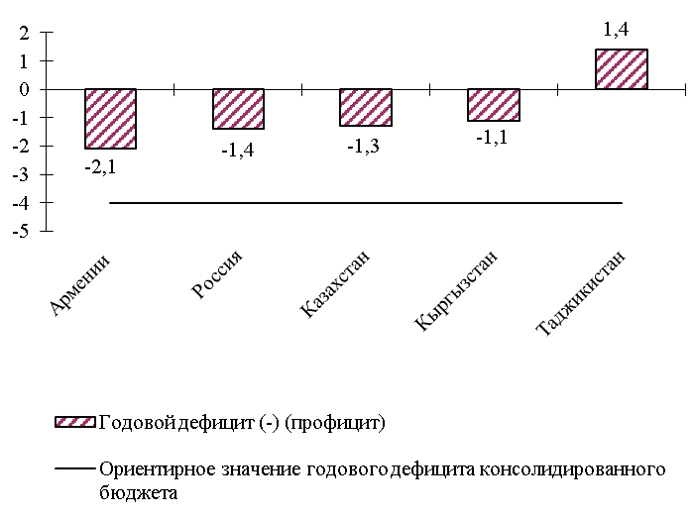
Ориентирное значение
годового дефицита
консолидированного бюджета – не более 4 % ВВП

-4

Государственный долг в 2022 году
(% к ВВП)
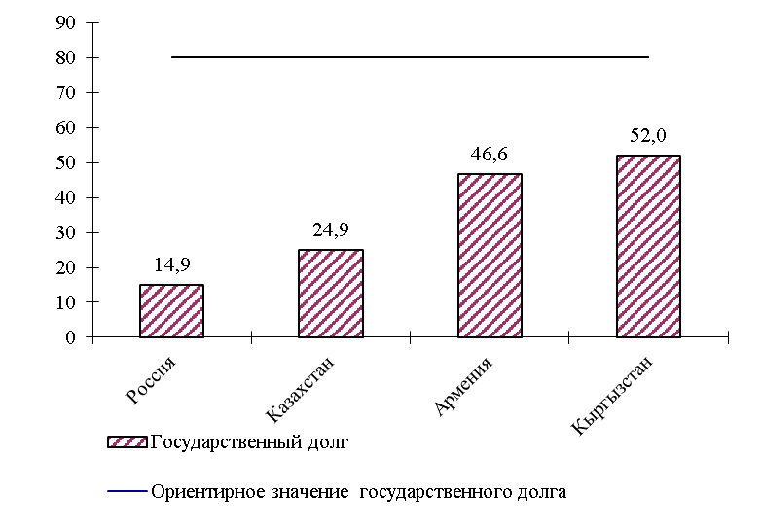
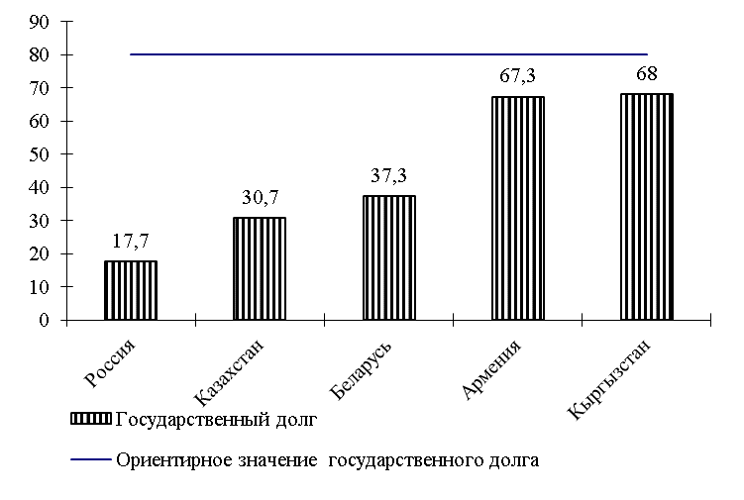
Ориентирное значение государственного долга
(внешний и внутренний) –
не более 80 % ВВП
80

Кроме того, Решением от 19 ноября 2010 года рекомендовано ориентироваться на достижение следующих значений показателей:
превышение уровня инфляции (индекс потребительских цен, декабрь к декабрю предыдущего года) над средним расчетным значением этого показателя для трех государств – участников СНГ с наименьшим ростом цен – не более 5 процентных пунктов (далее – п.п.);
превышение среднегодового показателя средневзвешенной ставки по долгосрочным кредитам экономике над среднегодовым показателем средневзвешенной ставки по долгосрочным кредитам экономике для трех государств – участников СНГ с наименьшим ростом цен – не более 3 п.п.
Результаты мониторинга указанных показателей представлены ниже.

Государства –  участники СНГ | Уровень инфляции (индекс потребительских цен, декабрь  к декабрю предыдущего года),  % |  | Среднегодовое значение  средневзвешенной ставки  по долгосрочным кредитам экономике, в национальной валюте,  %
Государства –  участники СНГ | 2021 г. | 2022 г. | 2021 г. | 2022 г.
Среднее значение показателя для трех государств – участников СНГ с наименьшим  ростом цен | 108 | 108,2 | 18,1 | 20,3
Армения | 107,7 | 108,3 | 12,74 | 13,79
Беларусь | 110 | 112,8 | 11,92 | …
Казахстан | 108,4 | 120,3 | 16,7 | …
Кыргызстан | 111,2 | 114,7 | 18,3 | 18,7
Молдова | 113,9 | 130,2 | 7,29 | 11,63
Россия | 108,4 | 111,9 | … | …
Таджикистан | 108 | 104,2 | 25 | 24,72
Узбекистан | 110 | 112,3 | 21,19 | 22,31
Украина | 110 | … | … | …
Уровень инфляции (индекс потребительских цен, декабрь к декабрю предыдущего года) в государствах – участниках СНГ, подписавших Решение от 19 ноября 2010 года, в 2022 году превысил его ориентирное значение (113,2 %) в Казахстане на 7,1 п.п. и Кыргызстане – на 1,5 п.п.
По среднегодовому значению показателя средневзвешенной ставки по долгосрочным кредитам экономике в государствах – участниках СНГ, подписавших Решение от 19 ноября 2010 года, в 2022 году ориентирное значение (23,3 %) было превышено в Таджикистане.

Уровень инфляции в 2022 году
(прирост потребительских цен, декабрь к декабрю предыдущего года, %)
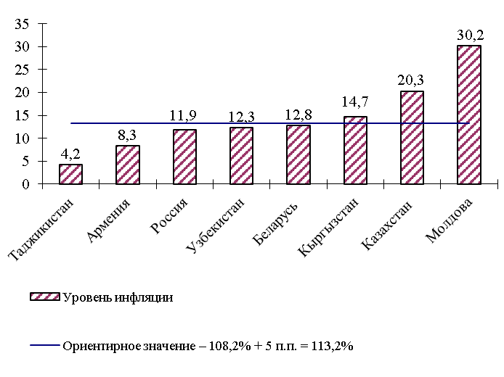
Ориентирное значение определяется как превышение уровня инфляции (индекса потребительских цен, декабрь к декабрю предыдущего года) над средним расчетным значением этого показателя для трех государств – участников СНГ с наименьшим ростом цен не более чем на 5 п.п.

ен, декь
к декабрю предыдущего года)
над средним расчетным значением этого показателя для трех государств – участников СНГ с наименьшим ростом цен – не более 5 п.п.

13,2

Среднее значение показателя для трех государств – участников СНГ с наименьшим ростом цен – 108,2%

Среднегодовое значение средневзвешенной ставки по долгосрочным
кредитам экономике, предоставленным в национальной валюте
в 2022 году
(%)
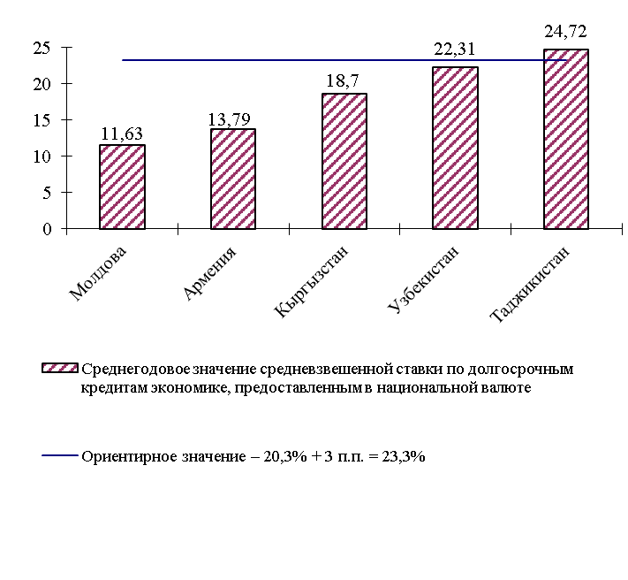
23,3.

Ориентирное значение определяется как превышение среднегодового показателя средневзвешенной ставки по долгосрочным кредитам экономике над средним расчетным значением этого показателя для трех государств – участников СНГ с наименьшим ростом цен не более чем на 3 п.п.

Среднее значение показателя для трех государств – участников СНГ с
наименьшим ростом цен – 20,3%

II. Основные целевые макроэкономические показатели
развития экономики государств – участников СНГ за 2022 год
(в соответствии с Решением от 19 ноября 2010 года)

2.1. Уровень экономического развития государств – участников СНГ

По состоянию на 20.04.2023

Государства – участники СНГ | ВВП на душу населения¹ |  |  |  | Доля валового накопления основного капитала  в ВВП, % ³ |  | Уровень безработицы  (в среднем за год; по методологии МОТ,% безработных от рабочей силы)
Государства – участники СНГ | рассчитанный исходя из среднегодового значения номинального курса национальной валюты  к доллару США,  долларов США |  |  | рассчитанный на базе паритета покупательной способности национальной валюты и доллара США, долларов США²
Государства – участники СНГ | 2017 г. | 2021 г. | 2022 г. | 2017 г. | 2021 г. | 2022 г. | 2021 г. | 2022 г.
Армения | 3 869 | 4 679 | 6 569 | 11 952 | 18,3 | 17,5 | 15,5 | 13
Беларусь | 5 783 | 7 490 | 7 849 | 18 360 | 22,6 | 19,4 | 3,9 | 3,6
Казахстан | 9 248 | 10 370 | 11 229 | 24 836 | 23,5 | … | 4,9 | 4,9
Кыргызстан | 1 296 | 1 359 | … | 5 257 | 25,8 | … | 5,3
Молдова | 3 455 | 5 235 | … | 11 596 | 24,1 | 22,7 | 3,2 | 3,1
Россия | 10 722 | 12 595 | 15 504 | 25 926 | 19,9 | 20,5 | 4,8 | 3,9
Таджикистан | 853 | 912 | … | 3 103 | 31,1 | … | 6,9⁴ | …
Узбекистан | 1 914 | 1 983 | 2 255 | … | 35,2 | … | 9,6 | 8,9
Украина | 2 706 | 4 855 | … | … | 12,5 | … | 9,8 | …
Всего по СНГ | 7 338 | 8 766 | … | 22 943 | 20,1 | … | 6,2 | 4,9⁵

Государства – участники СНГ |  | Уровень зарегистрированной безработицы  (на конец года), % |  |  |  |  | Отношение совокупных активов банковского  сектора к ВВП, % |  |  |  |  | Дефицит (–) (профицит)  консолидированного бюджета,  % ВВП⁶
 |  | 2021 г. |  | 2022 г. |  |  | 2021 г. |  |  | 2022 г. |  | 2021 г. |  |  | 2022 г.
Армения |  | … |  | … |  |  | 101,5 |  |  | 98,7 |  | -4,4 |  |  | -2,1
Беларусь |  | 0,1 |  | 0,1 |  |  | 55,6 |  |  | 54,8 |  | -0,03 |  |  | …
Казахстан |  | 1,1 |  | 1,4 |  |  | 44,8 |  |  | 43,9 |  | -4,3 |  |  | -1,3
Кыргызстан |  | 2,9 |  | 2,8 |  |  | 48,8 |  |  | 52,4 |  | -0,2 |  |  | -1,1
Молдова |  | 2,2 |  | 2,4 |  |  | 49 |  |  | 48,2 |  | -1,9 |  |  | -1⁷
Россия |  | 1 |  | 0,8 |  |  | 88,9 |  |  | … |  | 0,8 |  |  | -1,4⁸
Таджикистан |  | 2,2 |  | 2,1 |  |  | 17,8 |  |  | 21,9 |  | 0,7 |  |  | 1,4
Узбекистан |  | 0,7 |  | … |  |  | 60,6 |  |  | 62,7 |  | … |  |  | …
Украина |  | … |  | … |  |  | 37,6 |  |  | … |  | -3,3 |  |  | …
Всего по СНГ |  | 1,2 |  | 0,9⁹ |  |  | - |  |  | - |  | - |  |  | -
Государства – участники СНГ | Государственный долг,  % к ВВП |  |  |  |  |  |  |  |  |  | Сальдо счета текущих  операций
Государства – участники СНГ | 2021 г. |  |  |  |  | 2022 г. |  |  |  |  | млн долларов США |  |  | % к ВВП
Государства – участники СНГ | Всего |  | в том числе |  |  | Всего |  | в том числе |  |  | 2021 г. |  | 2022 г. | 2021 г. |  | 2022 г.
Государства – участники СНГ |  |  | внутренний |  | внешний |  |  | внутренний | внешний
Армения | 63,3¹⁰ |  | 17,7¹⁰ |  | 45,6¹⁰ | 46,6¹⁰ |  | 19,3¹⁰ | 24,3¹⁰ |  | -515,1 |  | -167 | -3,7 |  | -1,3
Беларусь | 32,9¹⁰ |  | 6,7¹⁰ |  | 26,2¹⁰ | … |  | … | … |  | 2 157,3 |  | 2 677,4 | 3,1 |  | 5,1
Казахстан | 27,6 |  | 17,6 |  | 10 | 24,9 |  | 16 | 8,9 |  | -2 558,7 |  | 8 527,6 | -1,3 |  | 6
Кыргызстан | 59¹⁰ |  | 9,8¹⁰ |  | 49,2¹⁰ | 52¹⁰ |  | 10,2¹⁰ | 41,8¹⁰ |  | -737,7 |  | -5 426,8¹¹ | -8,4 |  | -76,5¹¹
Молдова | 32,1¹⁰ |  | … |  | … | … |  | … | … |  | -1 699,4 |  | -2 275,2 | -12,4 |  | -21,6
Россия | 15,5 |  | 12,2 |  | 3,3 | 14,9⁸ |  | 12,2⁸ | 2,6⁸ |  | 122 262,8 |  | 233 018,5 | 6,7 |  | 14,5
Таджикистан | … |  | … |  | … | … |  | … | … |  | 734,8 |  | 678,2⁷ | 8,2 |  | 9,7⁷
Узбекистан | … |  | … |  | … | … |  | … | … |  | -4 894,7 |  | -628,3 | -7,1 |  | -1,1
Украина | … |  | … |  | … | … |  | … | … |  | -3 882 |  | … | -1,9 |  | …
¹ В расчете на среднегодовую численность населения.
² По результатам обновленных данных за 2017 год в рамках Глобальной Программы международных сопоставлений на основе паритета покупательной способности валют (ППС).
³ Доля валового накопления основного капитала, включая чистое приобретение ценностей, в ВВП приводится в % к ВВП, рассчитанных методом конечного использования (без учета статистического расхождения); по Армении, Беларуси, Кыргызстану – с учетом статистического расхождения.
⁴ 2016 год. ⁵ Без данных по Туркменистану и Украине.
⁶ По Армении и Узбекистану – государственного бюджета. ⁷ Январь–сентябрь.
⁸ Расчет Статкомитета СНГ по состоянию на 19.04.2023 на основе данных Министерства финансов РФ
⁹ Без данных по Азербайджану, Туркменистану и Украине.¹⁰ Без учета долга, гарантированного государством.
¹¹ Предварительные данные, представленные в соответствии с 5-м изданием Руководства по платежному балансу и международной инвестиционной позиции (МВФ, 1993).

2.2. Динамика экономического развития государств – участников СНГ

Государства – участники СНГ | Индексы физического объема ВВП, % |  |  |  | Индексы объема инвестиций в основной капитал  (в сопоставимых ценах),  к предыдущему году, % |  | Индексы реальных располагаемых денежных доходов,  к предыдущему году, %
Государства – участники СНГ | к предыдущему  году |  | к 2015 г.
Государства – участники СНГ | 2021 г. | 2022 г. | 2021 г. | 2022 г. | 2021 г. | 2022 г. | 2021 г. | 2022 г.
Армения | 105,7 | 112,6 | 119,6 | 134,7 | 111,4 | 112,5 | … | …
Беларусь | 102,4 | 95,3 | 106,2 | 101,2 | 94,5 | 80,9 | 102,1 | 96,4
Казахстан | 104,3 | 103,2 | 116,4 | 120,2 | 103,7 | 107,9 | 104,1¹ | 102,8¹
Кыргызстан | 106,2 | 107 | 115,3 | 123,4 | 93,8 | 103 | … | …
Молдова | 113,9 | 94,1 | 122,8 | 115,5 | 109,8 | 88,4 | … | …
Россия | 105,6 | 97,9 | 110,2 | 107,9 | 108,6 | 104,6 | 103,2 | 99
Таджикистан | 109,4 | 108² | 132³ | … | 128,4 | 111,4 | … | …
Туркменистан | 106,2 | 106,2 | 143,6 | 152,5 | … | … | … | …
Узбекистан | 107,4 | 105,7 | 135,5 | 143,2 | 102,9 | 100,9 | 111,7⁴ | 109,2⁴
Украина | 103,4 | … | 111,4 | … | 113 | … | 104,3 | …
Всего по СНГ | 105,5⁵ | 99⁵ | 112,3⁵ | 111,2⁵ | 107⁶ | 103,8⁶ | … | …

Государства – участники СНГ | Индексы потребительских цен, % |  |  |  | Индексы цен производителей  промышленной продукции, %
Государства – участники СНГ | к предыдущему  году |  | декабрь к декабрю предыдущего года |  | к предыдущему  году |  | декабрь к декабрю предыдущего года
Государства – участники СНГ | 2021 г. | 2022 г. | 2021 г. | 2022 г. | 2021 г. | 2022 г. | 2021 г. | 2022 г.
Армения | 107,2 | 108,6 | 107,7 | 108,3 | 109,9 | 102,6 | 109 | 99,6
Беларусь | 109,5 | 115,2 | 110 | 112,8 | 112,2 | 115,2 | 114,3 | 113
Казахстан | 108 | 115 | 108,4 | 120,3 | 132,5 | 127,1 | 146,1 | 109,4
Кыргызстан | 111,9 | 113,9 | 111,2 | 114,7 | 111,5 | 105,1 | 104,9 | 102,1
Молдова | 105,1 | 128,7 | 113,9 | 130,2 | 108,5 | 126,7 | 116,1 | 127,6
Россия | 106,7 | 113,8 | 108,4 | 111,9 | 124,5 | 111,4 | 128,5 | 96,7
Таджикистан | 109 | 106,6 | 108 | 104,2 | 104,1 | 101,5 | 105,9 | 96,6
Узбекистан | 110,8 | 111,4 | 110 | 112,3 | 109,3 | 116,8 | 113 | 117
Украина | 109,4 | … | 110 | … | 140,8 | … | 162,2 | …
Всего по СНГ⁶ | 107,7 | 113,4 | 108,9 | 112,7 | 124,8 | 114,1 | 129,9 | 99,1
______________
¹ Индексы реальных среднедушевых денежных доходов; оценка доходов проводится по национальной методике.
² Краткосрочный показатель развития основных отраслей экономики.
³ В % к 2017 году.
⁴ Индекс реальных располагаемых совокупных доходов.
⁵ Без данных по Украине.
⁶ Без данных по Туркменистану и Украине.

Прирост/снижение (-) ВВП в 2022 году по сравнению с 2021 годом
(в постоянных ценах, %)
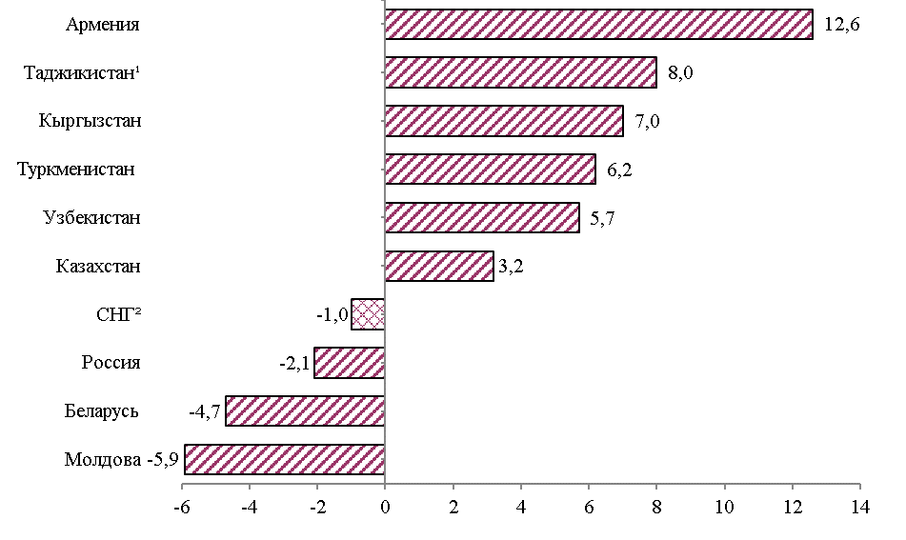

¹ Краткосрочный показатель развития основных отраслей экономики.
² Без данных по Украине.

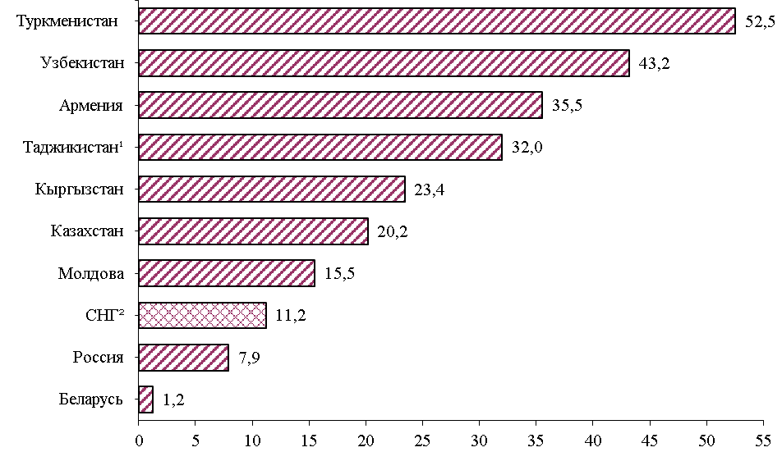
Прирост ВВП в 2022 г. по сравнению с 2015 г. (в постоянных ценах, %)

¹ 2021 год в % к 2017 году. ² Без данных по Украине.
Динамика ВВП в целом по СНГ и отдельным странам мира
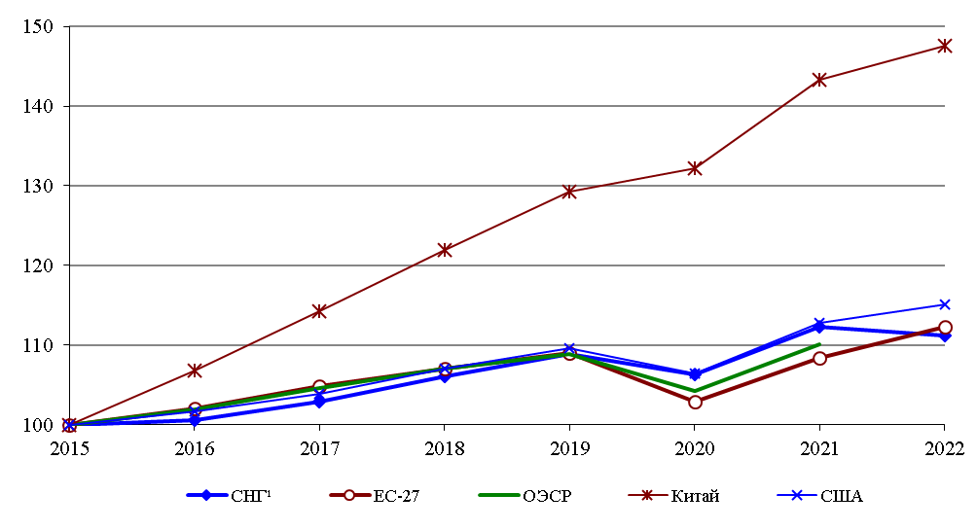
(в постоянных ценах, % к 2015 году)

¹ Без данных по Украине.

Динамика ВВП в целом по СНГ и отдельным странам мира
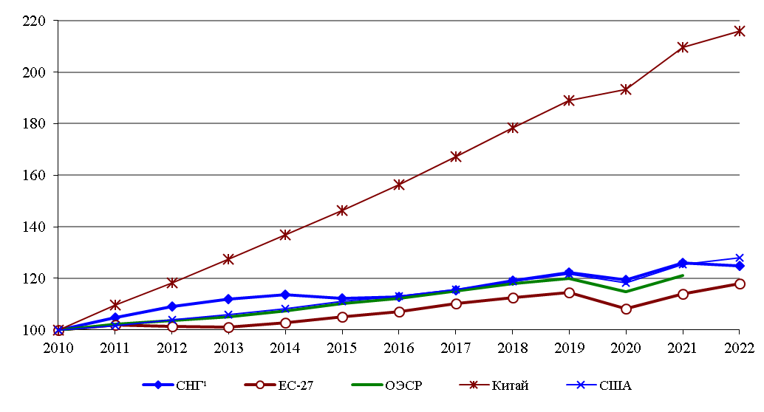
(в постоянных ценах, % к 2010 году)

_
¹ Без данных по Украине
Прирост/снижение (–) объема инвестиций в основной капитал
в 2021 и 2022 годах (% к предыдущему году)

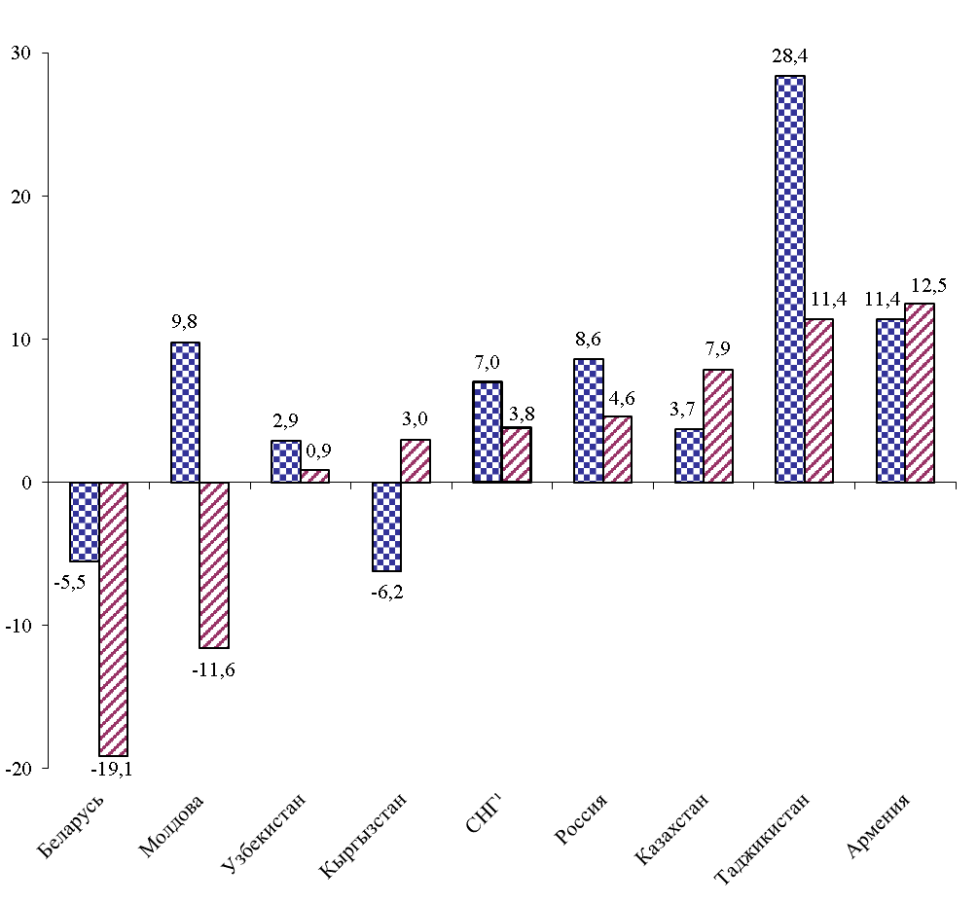

2021 год | 2022 год
__________
¹ Без данных по Туркменистану и Украине.
Прирост потребительских цен на товары и услуги
в 2021 и 2022 годах (декабрь к декабрю предыдущего года, %)
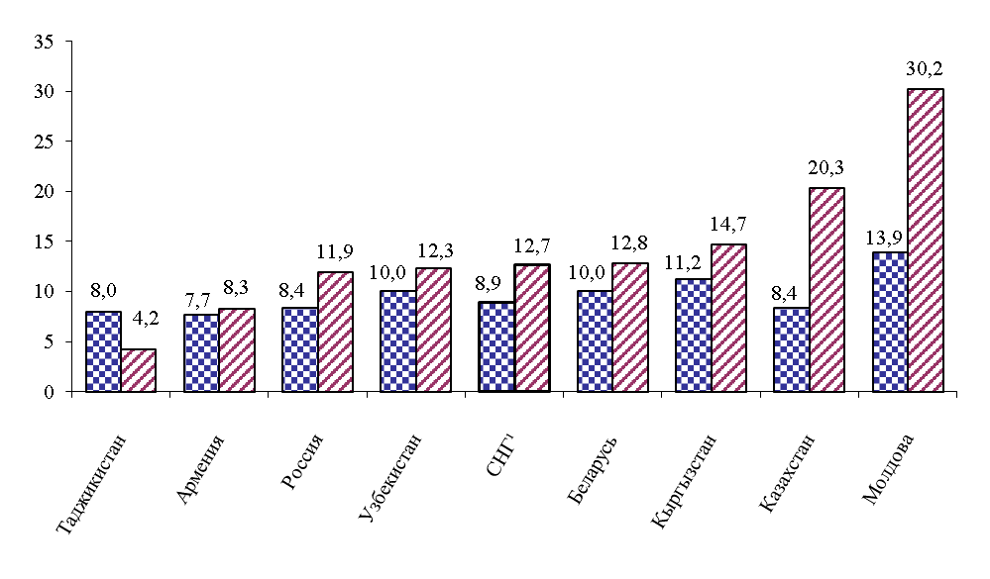

2021 год 2022 год

¹ Без данных по Туркменистану и Украине.
Прирост потребительских цен на товары и услуги в целом по СНГ
и отдельным странам мира в 2021 и 2022 годах
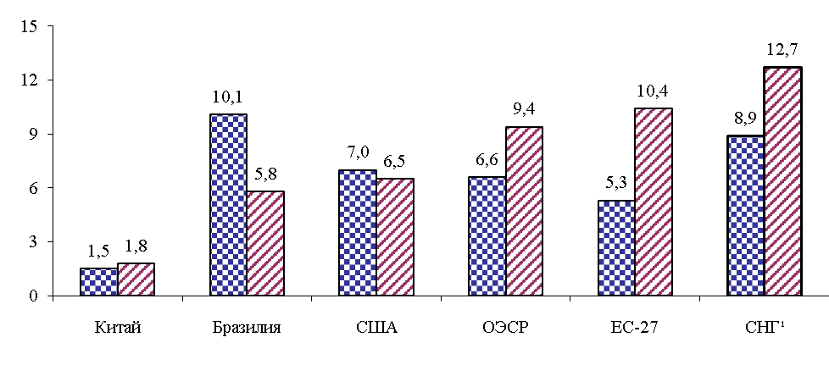
(декабрь к декабрю предыдущего года, %)

2021 год 2022 год

_____________
¹ Без данных по Туркменистану и Украине.
Прирост/снижение (–) цен производителей промышленной продукции
в 2021 и 2022 годах (декабрь к декабрю предыдущего года, %)
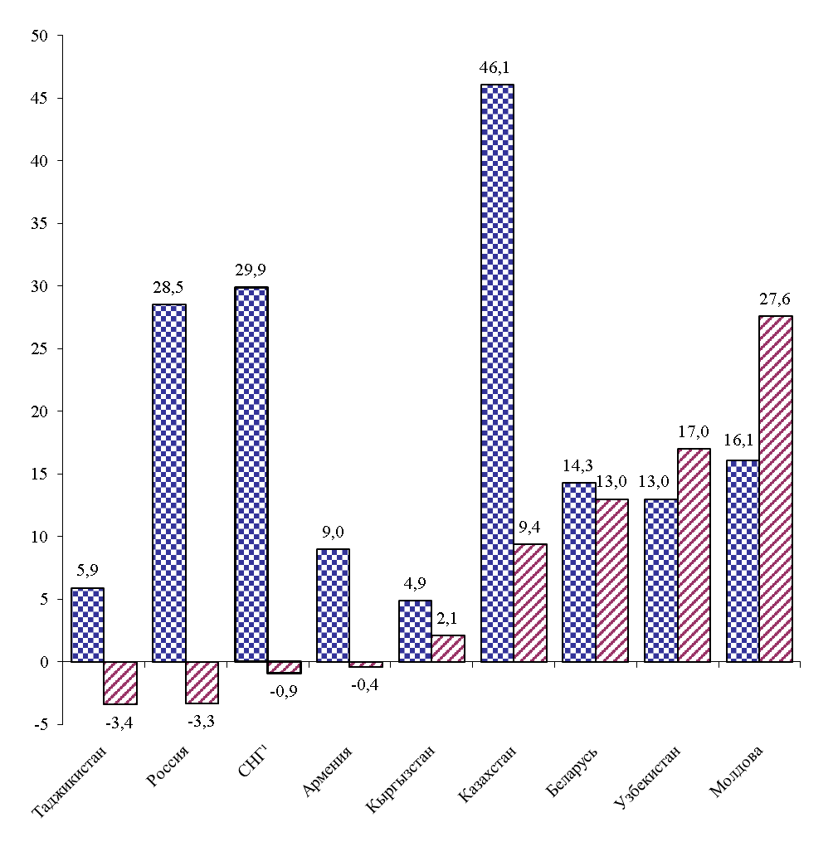

2021 год 2022 год

_____________
¹ Без данных по Туркменистану и Украине.

2.3. Степень экономической интеграции государств – участников СНГ
Доля взаимной торговли каждого из государств – участников СНГ
в общем объеме внешней торговли государства
По состоянию на 20.04.2023

Государства –  участники СНГ | Объем экспорта  в государства – участники СНГ в общем объеме экспорта, % |  | Объем импорта  из государств – участников СНГ в общем объеме импорта, % |  | Объем взаимной торговли с государствами – участниками СНГ в общем внешнеторговом обороте, %
Государства –  участники СНГ | 2021 г. | 2022 г. | 2021 г. | 2022 г. | 2021 г. | 2022 г.
Армения | 30,8 | 47,6 | 37,6 | 32,8 | 35,1 | 38,4
Беларусь | 59,8 | 68,1 | 62,1 | 61,7 | 60,9 | 64,9
Казахстан | 20,7 | 18,1 | 50,1 | 41,7 | 32,7 | 26,9
Кыргызстан | 36,8 | 77,4 | 54,7 | 37,2 | 48,8 | 44,6
Молдова | 14,8 | 24,1 | 26,6 | 23,7 | 23 | 23,8
Россия | 13,2 | … | 10,7 | … | 12,2 | …
Таджикистан | 26,7 | 35,5 | 60,5 | 60,2 | 49,1 | 53
Узбекистан | 30,6 | 37 | 41,4 | 39,3 | 37,4 | 38,5
Украина | 10,7 | … | 17,8 | … | 14,4 | …
Всего по СНГ¹ | 16,6 | … | 22,3 | … | 19 | …
¹ Без данных по Туркменистану.
Доля объема взаимной торговли каждого из государств – участников СНГ
в общем внешнеторговом обороте государства(%)
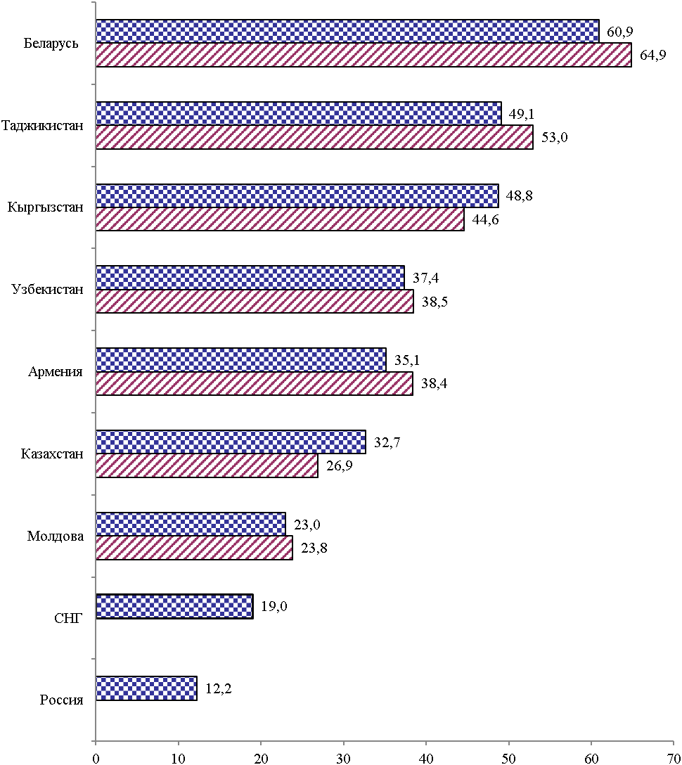

2021 год

2022 год

Иностранные инвестиции

Государства – участники СНГ | Общий объем инвестиций, поступивших  в национальную экономику каждого  государства – участника СНГ  (по данным платежного баланса –  чистое принятие обязательств),  млн долларов США |  |  |  | Общий объем национальных инвестиций, направленных государством – участником СНГ в экономику других государств  (по данным платежного баланса –  чистое приобретение активов),  млн долларов США
Государства – участники СНГ | 2021 г. |  | 2022 г. |  | 2021 г. |  | 2022 г.
Государства – участники СНГ | Всего¹ | в том числе прямые инвестиции | Всего¹ | в том числе прямые инвестиции | Всего¹ | в том числе прямые инвестиции | Всего¹ | в том числе прямые инвести-  ции
Армения² | 990,7 | 242,8 | 1 430,4 | 741,2 | 301,7 | 16,5 | 1 259,9 | 42,9
Беларусь | 1 876 | 1 230,7 | -60,9 | 1 613 | 2 012,7 | -79,2 | 3 249,4 | 182,6
Казахстан² | 7 467,8 | 6 102,4 | 9 918,9 | 7 703,3 | -1 725,7 | 1 208,2 | 17 571,1 | 60,1
Кыргызстан² | 162,3 | -69,3 | 817 | 394,9 | -91,3 | -333,2 | 210,9 | -457
Молдова² | 850,3 | 247,2 | 1 250,7 | 515,4 | -766,4 | -9,2 | -862,9 | 60,3
Россия² | 49 226,5 | 27 329,7 | -79 394,9 | -43 481,4 | 124 030,8³ | 38 045,3 | 117 395,1³ | -32 483,6
Таджикистан² | 310,4 | 62,3 | 418,3 | 403,6 | -53,9 | 47,5 | 82,9 | 19,1
Узбекистан² | 7 338,4 | 1 871,3 | 8 144,6 | 1 713,6 | 2 861,7 | 1,9 | 10 054,1 | 3,3
Украина | 12 855 | 7 954 | … | … | 8 112 | 436 | … | …
_______________
¹ Графа «Всего» включает 3 функциональные категории инвестиций: прямые, портфельные и прочие.
² Январь–сентябрь.
³ Включая резервные активы.

Департамент ВКП по вопросам защиты
социально-экономических интересов трудящихся

Данные по ряду показателей за 2022 год являются предварительными и в последующем могут быть уточнены.
Без данных по Украине.
Доля валового накопления основного капитала, включая чистое приобретение ценностей, в ВВП приводится в % к ВВП, рассчитанных методом конечного использования (без учета статистического расхождения);по Армении, Беларуси, Кыргызстану – с учетом статистического расхождения.
Без данных по Туркменистану и Украине.
Без данных по Туркменистану.
Данный показатель исчисляется как доля объема экспорта и импорта каждого из государств – участников СНГ в общем объеме экспорта и импорта государства – участника СНГ.

